Подрядчик ООО «Тракт» закончил ремонт участков автомобильной дороги и ремонт тротуара по ул. 1-я Комсомольская.

**30 июля 2021**

В рамках Соглашения о предоставлении субсидии местному бюджету из областного бюджета и заключенного договора, подрядчик ООО «Тракт» закончил  ремонт участков автомобильной дороги и ремонт тротуара по ул. 1-я Комсомольская. Осуществляется приемка работ.

[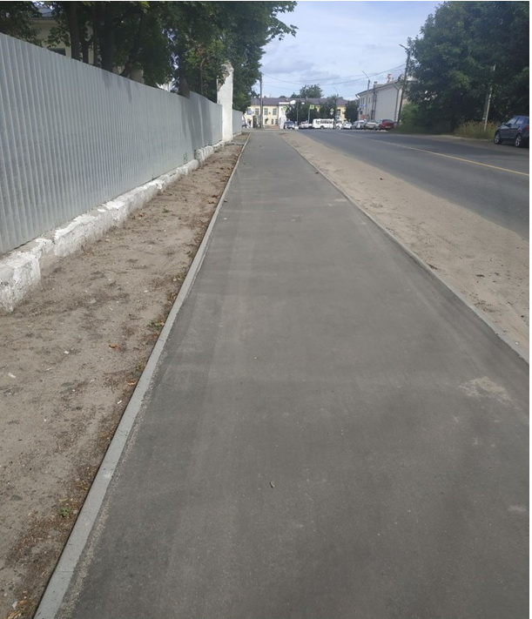](https://городтейково.рф/tinybrowser/fulls/images/news/2021/98/3007.jpg)